Расписание уроков для 1 класса на 30.04.2020
Классный руководитель: Ващенко Н.А.
День недели | № п/п | Расписание уроков | Материал урока | Примечание
Четверг 30.04.2020 | 1 | Математика | Сложение и вычитание. Повторение.  Платформа https://uchi.ru/  1.Стр.103 Упр. №11(таблицу чертить не надо , записываем примерами)  Чтобы найти сумму прибавляем :2+7=9, 6+3=9 и т.д.  Чтобы найти слагаемое вычитаем из суммы известное слагаемое: 9-9=0, 8-5=3и т.д.  2.Стр.103Упр. №12(таблицу чертить не надо, записываем примерами)  Чтобы найти вычитаемое,надо из уменьшаемого вычесть разность: 8-2 =6  Чтобы найти уменьшаемое, надо к разности прибавить вычитаемое: 1+4=5  Чтобы найтиразность,надо из уменьшаемого вычесть вычитаемое: 9-1=8  Пояснения к выполнению заданий.  Задания выполнить в тетради, затем сфотографировать текст на телефон и отправить учителю любым удобным способом, указанным в примечании. | Выполненные задания вы можете направить на номер в WhatsApp:928-602-71-52или эл. почту – na_vashchenko@mail.ru
 | 2 | Русский язык | Слова со звуком й и буквойЙ. Восстановление текста с нарушенным порядком предложений.  Платформа https://uchi.ru/  1.Стр.91, Упр. 10.  Расположить предложения так, чтобы получился текст. Придумать и записать к нему заголовок. Списать составленный текст.  Пояснения к выполнению заданий.  Задания выполнить в тетради, затем сфотографировать текст на телефон и отправить учителю любым удобным способом, указанным в примечании.
 | 3 | Изобразительное искусство | Нарисовать рисунок на тему: « Война глазами детей»  1.Выполнить рисунок в любой технике, любыми материалами.  Пояснения к выполнению заданий.  Выполненную работу сфотографировать с ребёнком или подписать в правом нижнем углу фамилию , имя ребёнка и отправить учителю любым удобным способом, указанным в примечании.
 | 4 | Физкультура | Записать пословицы в тетрадь.  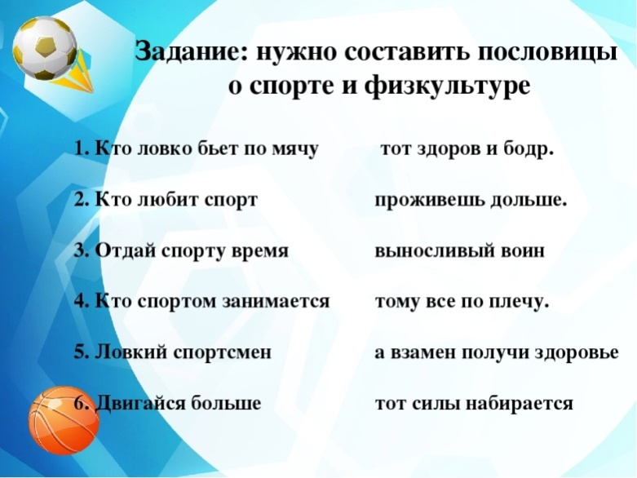 | Выполненные задания вы можете направить на номер в WhatsApp: 89281231406;  или эл.почту–dmitry.aks.1@yandex.ru

